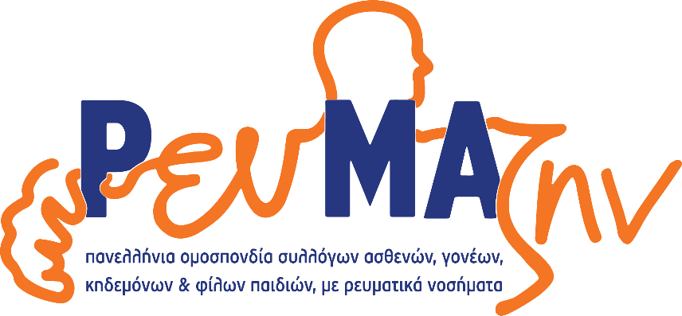

22/06/26

ΔΕΛΤΙΟ ΤΥΠΟΥ

«Γνωριμία με τα Ρευματικά Νοσήματα, σε πόλεις της Ελλάδας -Αλεξανδρούπολη»

Η Πανελλήνια Ομοσπονδία ΡευΜΑζήν Συλλόγων ασθενών, γονέων, κηδεμόνων και φίλων παιδιών με ρευματικά νοσήματα «ΡευΜΑζήν» πραγματοποιεί εκδήλωση με τίτλο «Γνωριμία με τα Ρευματικά Νοσήματα, σε πόλεις της Ελλάδας», στην Αλεξανδρούπολη, την Κυριακή 28 Ιουνίου 2026, στο Νομαρχείο, Αίθουσα «Αλέξανδρος Κρήτης», με ώρα προσέλευσης 18.00, ώρα έναρξης 18.30 και λήξης 20.30.
Η δράση αυτή σηματοδοτεί τη συνέχεια σειράς ενημερωτικών ημερίδων που θα πραγματοποιηθούν σε πόλεις της Ελλάδας. Στόχος της καμπάνιας είναι να ενημερώσει και να ευαισθητοποιήσει το κοινό γύρω από τα ρευματικά νοσήματα, τη σημασία της πρώιμης και έγκυρης διάγνωσης όπως επίσης για τις σύγχρονες θεραπευτικές επιλογές. Στη θεματολογία της εκδήλωσης συμπεριλαμβάνεται και η ανάγκη ύπαρξης συλλόγων ασθενών, έργο των οποίων είναι η ενίσχυση της φωνής των περίπου τριών εκατομμύριων ρευματοπαθών της χώρας.
Την εκδήλωση θα συντονίσουν ο Χ. Παπαγόρας, Αν. Καθηγητής Ρευματολογίας, Δημοκρίτειο Πανεπιστήμιο Θράκης, Α΄ Πανεπιστημιακή Παθολογική Κλινική, Π.Γ.Ν Αλεξανδρούπολης και η Φ. Ασημακοπούλου, Θεολόγος απόφοιτος Εθνικό Καποδιστριακό Πανεπιστήμιο Αθηνών., MSc Ειδικής Αγωγής, Πρόεδρος «ΡευΜΑζήν», Πρόεδρος Συλλόγου Ρευματοπαθών Πάτρας. Χαιρετισμό θα απευθύνουν εκπρόσωποι αρχών και φορέων της πόλης.
Την εκδήλωση θα καλύψουν με ομιλίες εξειδικευμένοι ρευματολόγοι, παιδο-ρευματολόγος και η Πρόεδρος της Πανελλήνιας Ομοσπονδίας ΡευΜΑζήν, σύμφωνα με τη σειρά του προγράμματος:
--«Εισήγηση στην Επιστημονική Ενότητα», Χ. Παπαγόρας, Αν. Καθηγητής Ρευματολογίας, Δημοκρίτειο Πανεπιστήμιο Θράκης, Α΄ Πανεπιστημιακή Παθολογική Κλινική, Π.Γ.Ν Αλεξανδρούπολης
--«Το Μωσαϊκό των Ρευματικών Παθήσεων»: Που βρισκόμαστε σήμερα - Ε. Παπαδημητρίου, Ειδικευόμενος Ρευματολόγος, Α΄ Πανεπιστημιακή Παθολογική Κλινική, Π.Γ.Ν. Αλεξανδρούπολης, υποψήφιος διδάκτωρ Ρευματολογίας , Τμήμα Ιατρικής, Δημοκρίτειο Πανεπιστήμιο Θράκης
--«Φαρμακευτικές θεραπείες Ρευματικών Νοσημάτων», Τι πρέπει να γνωρίζει ο/η ασθενής και η οικογένεια. - Χ. Κατσίμπαρη, Ρευματολόγος, Αλεξανδρούπολη
--«Πρώιμη αναγνώριση των Νεανικών Ρευματικών Νοσημάτων» Κλειδί για την βέλτιστη έκβαση. - Π. Πρατσίδου - Γκέρτση, Παιδορευματολόγος - Εκπαίδευση στα Παιδιατρικά Ρευματικά Νοσήματα , Πρόεδρος Συλλόγου Φίλων Παιδιών με Χρόνια Ρευματικά Νοσήματα
--Σχολιασμός : Δ. Κασίμος , Παιδίατρος- Παιδοαλλεργιολόγος ,Αναπληρωτής Καθηγητής Παιδιατρικής Δημοκρίτειο Πανεπιστήμιο Θράκης, Π.Γ.Ν. Αλεξανδρούπολης
--«Ο ρόλος των Οργανώσεων Ασθενών- Παρουσίαση Πανελλήνιας Ομοσπονδίας ΡευΜΑζήν». - Φ. Ασημακοπούλου, Θεολόγος Απόφοιτος Εθνικό Καποδιστριακό Πανεπιστήμιο Αθηνών, MSc Ειδικής Αγωγής, Πρόεδρος «ΡευΜΑζήν», Πρόεδρος Συλλόγου Ρευματοπαθών Πάτρας

--Συμπεράσματα : Χ. Παπαγόρας, Αν.Καθηγητής Ρευματολογίας, Δημοκρίτειο Πανεπιστήμιο Θράκης, Α΄ Πανεπιστημιακή Παθολογική Κλινική, Π.Γ.Ν Αλεξανδρούπολης
Στο τέλος της εκδήλωσης θα υπάρχει χρόνος για συζήτηση και ερωτήσεις.
Ευχαριστούμε θερμά τον Μεγάλο Χορηγό μας UCB και τον επίσημο Χορηγό Φάρμασερβ Lilly για την στήριξη τους καθώς και την Περιφέρεια Ανατολικής Μακεδονίας & Θράκης, Περιφερειακή Ενότητα Έβρου, τον Δήμο Αλεξανδρούπολης και τον Ιατρικό Σύλλογο Έβρου για τις αιγίδες τους.

Τηλέφωνα επικοινωνίας: Φωτεινή Ασημακοπούλου, Πρόεδρος, 6970438609
Γραφείο ΡευΜΑζην: 2315539175

